# 口腔种植类项目实际收费标准公示

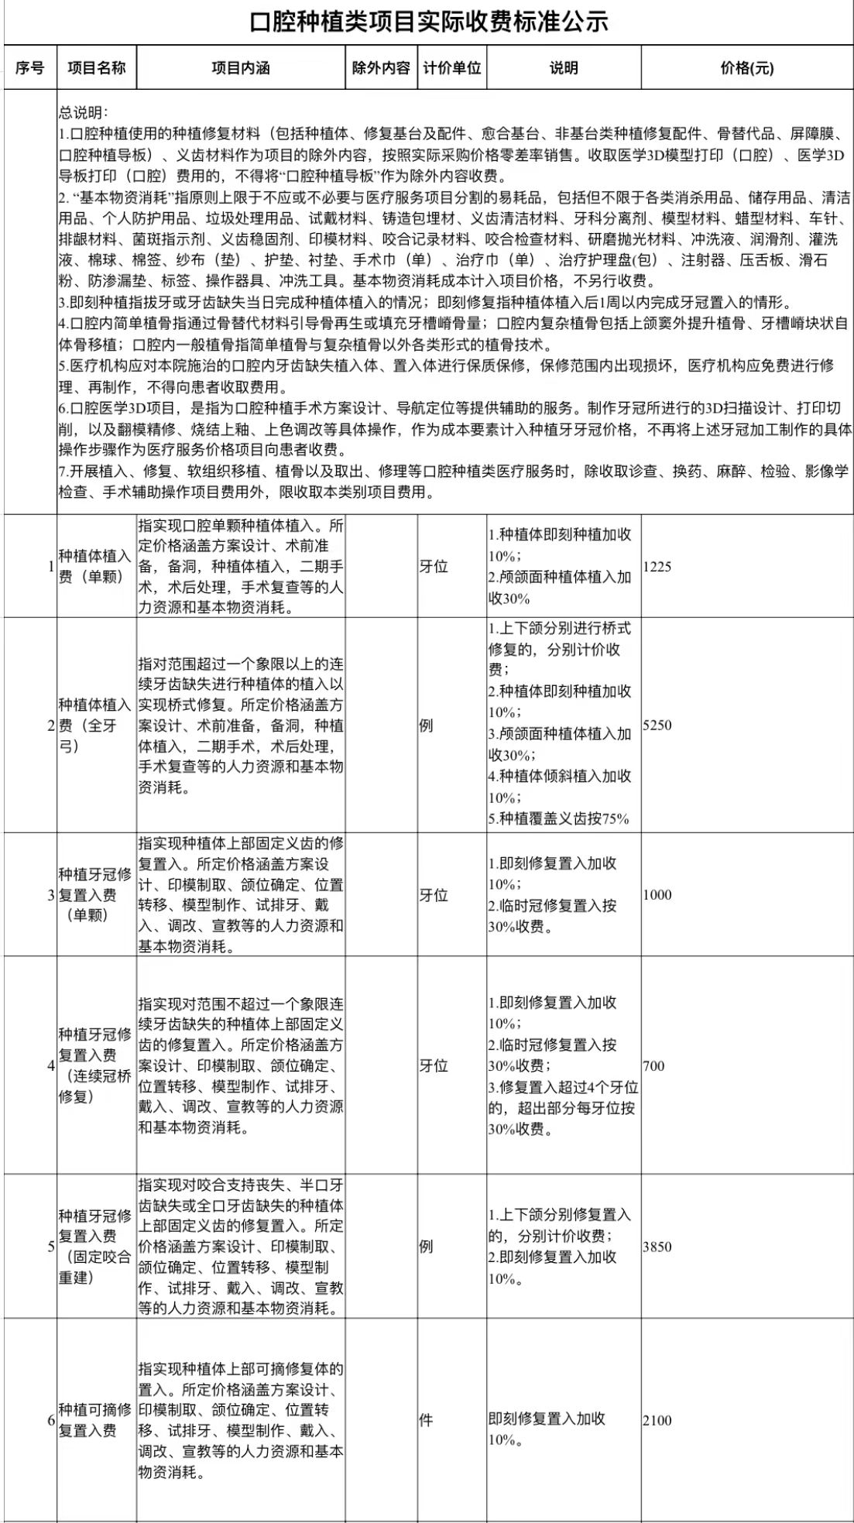

口腔种植类项目实际收费标准公示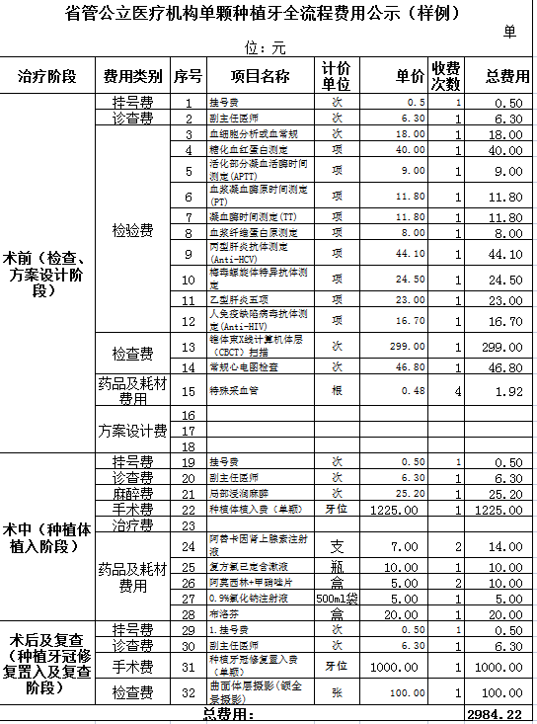

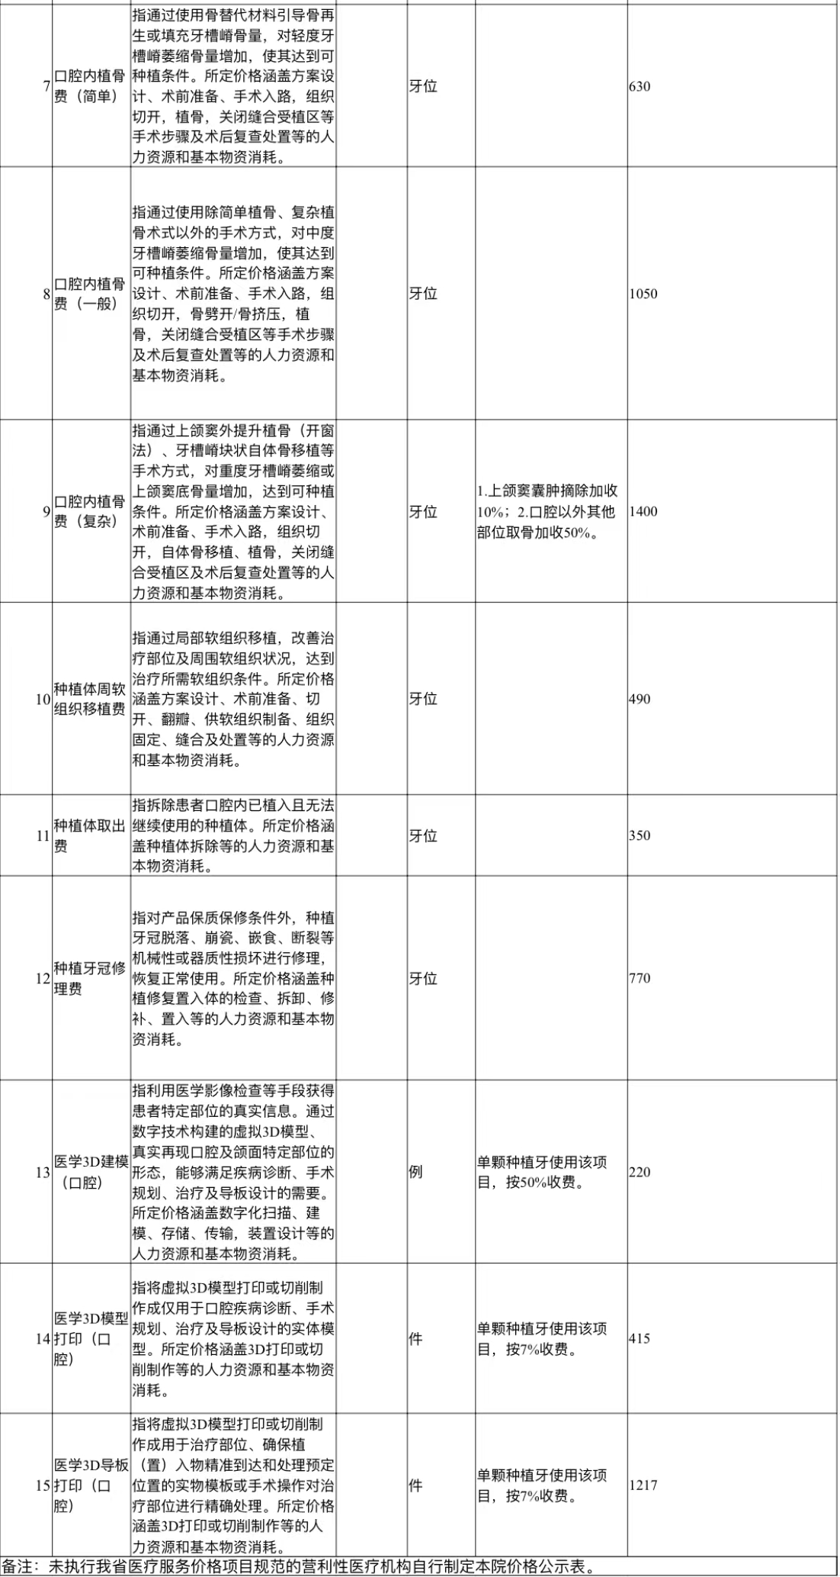

# 淇县人民医院口腔种植体系统和牙冠价格公示

